学号 E21714049 专业 计算机科学与技术 姓名 梅世祺

实验日期 **2019-04-25**  教师签字 成绩

实验报告

【实验名称】 数组与指针

【实验目的】

1.熟练掌握数组的定义、初始化和数组元素的访问方法以及数组在内存中的组织形式。

2.理解指针的概念，熟练掌握指针变量的定义、初始化和访问方法。

3.理解指针与数组的关系，掌握通过指针操作数组元素的方法。

4.掌握函数指针的使用方法。

【实验原理】

比较相邻的元素。如果第一个比第二个大，就交换他们两个；对每一对相邻元素做同样的工作，从开始第一对到结尾的最后一对；在这一点，最后的元素应该会是最大的数；针对所有的元素重复以上的步骤，除了最后一个；持续每次对越来越少的元素重复上面的步骤，直到没有任何一对数字需要比较。

【实验内容】

**实验一 冒泡排序**

**题目**：编写冒泡排序算法，实现对命令行读入的10个整数进行升序或降序排列，并打印排序后的结果。

**要求**：1.升序或降序指令由命令行读取；

2.升序和降序各测试两组数据。

**原理**：冒泡排序算法的基本思想是依次将数组中最大（小）的元素沉到数组末端。例如，使用冒泡排序对数组arr进行升序排序时，首先将数组中最大元素沉到arr[n-1]处，接着将第二大元素沉到arr[n-2]处，以此类推。

**附加**：冒泡排序算法内部使用指针操作数组。

**实验结果（含源码）**：

**实验一 冒泡排序**

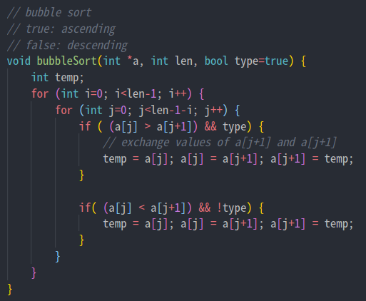

冒泡排序：外循环决定遍历的轮数，对于一个长度为 len 的数组，外循环需要进行 len-1 轮，内循环在每一轮中将还未比出大小的元素进行两两比较，每一次内循环都可以找到一个最大值或最小值，放在最后。

此外，还在交换时元素时增加了 type 参数，用于确定是升序排序还是降序排序。

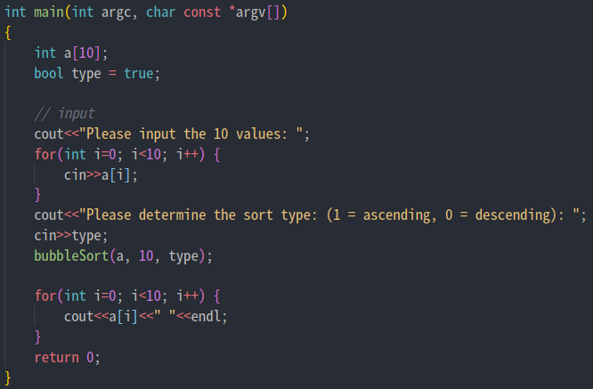

在主函数中，输入待排序的数据和排序类型（升序或降序）后，调用 bubbleSort 函数进行冒泡排序，最后输出排序后的数组以检查排序结果是否正确。

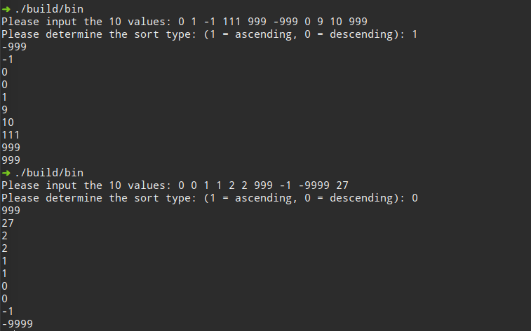

运行结果1

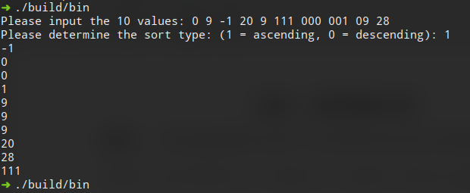

运行结果2

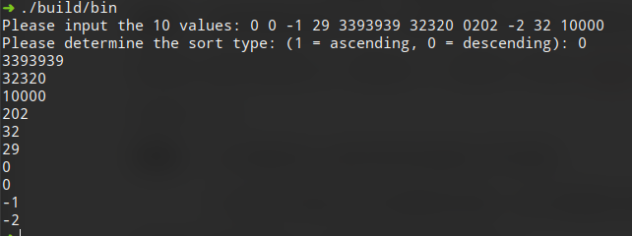

运行结果3

**实验二 图形面积计算**

**题目**： 使用函数指针实现三角形和矩形面积计算函数的统一封装double area(double x, double y, double (*area_func)(double x, double y))。

**要求**： 1.分别实现三角形和矩形面积计算函数；

2.从命令行读入待计算图形类型，待计算图形参数（如对三角形而言是底和高，对矩形而言是长和宽）。

**原理**：分别定义三角形和矩形面积计算函数，并以函数指针的形式作为area函数的第三个参数，计算图形面积的时候直接调用area函数即可。

**实验结果（含源码）**：

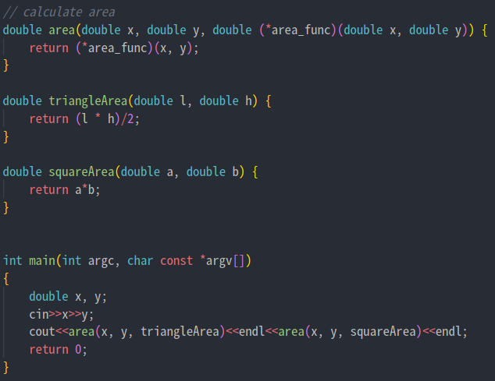

函数指针定义格式： func2( (*func1)(...) ;)

函数指针传参 func1() {}; func2( func1 );

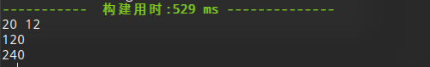

程序运行结果：第一行为三角形的面积，第二行为矩形的面积。